ДАННЫЕ
о поступлении и рассмотрении обращений граждан
к депутатам Череповецкой городской Думы
за 9 месяцев 2023 года

Соотношение устных, электронных обращений граждан и обращений на бумажном носителе
Форма  обращений  Период | Письменные | Устные | Электронные | Итого
за 9 месяцев 2023 | 139  (19%) | 461  (63%) | 132  (18%) | 732
за 9 месяцев 2022 | 68  (13,8%) | 290  (58,9%) | 134  (27,2%) | 492

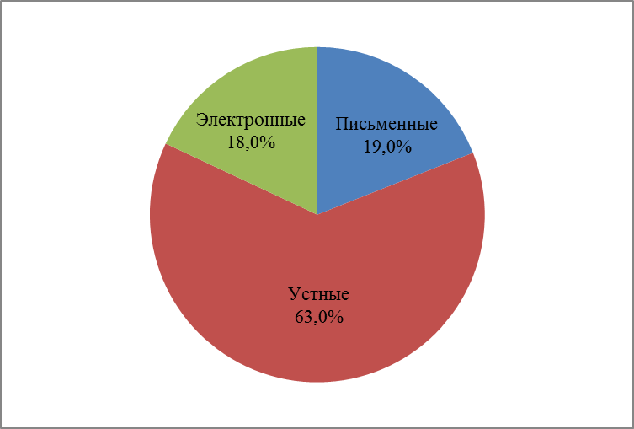 | 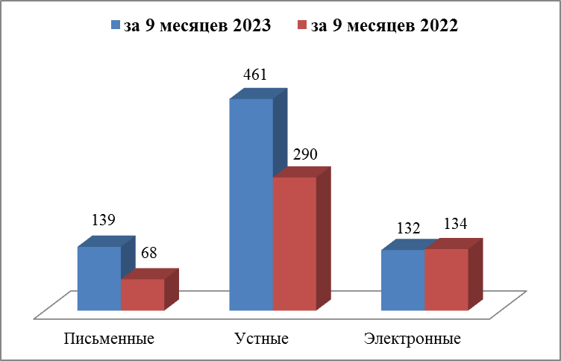

Динамика количества и доли поступивших обращений по категориям заявителей
Социальный состав  заявителей  Период | Пенсионеры | Рабочие | Служащие | Предпри  ниматели | Безработ  ные | Обучаю  щиеся | Без опреде  ленного места жительства | Домохозяйки | Не указавшие свой социаль  ный статус
за 9 месяцев 2023 | 55  (7,5%) | 28  (3,8%) | 26  (3,6%) | 3  (0,4%) | 3  (0,4%) | 1  (0,1%) | - | 3  (0,4%) | 613  (83,7%)
за 9 месяцев 2022 | 58  (11,8%) | 18  (3,7%) | 2  (0,4%) | 1  (0,2%) | 3  (0,6%) | - | 1  (0,2%) | - | 409  (83,1%)

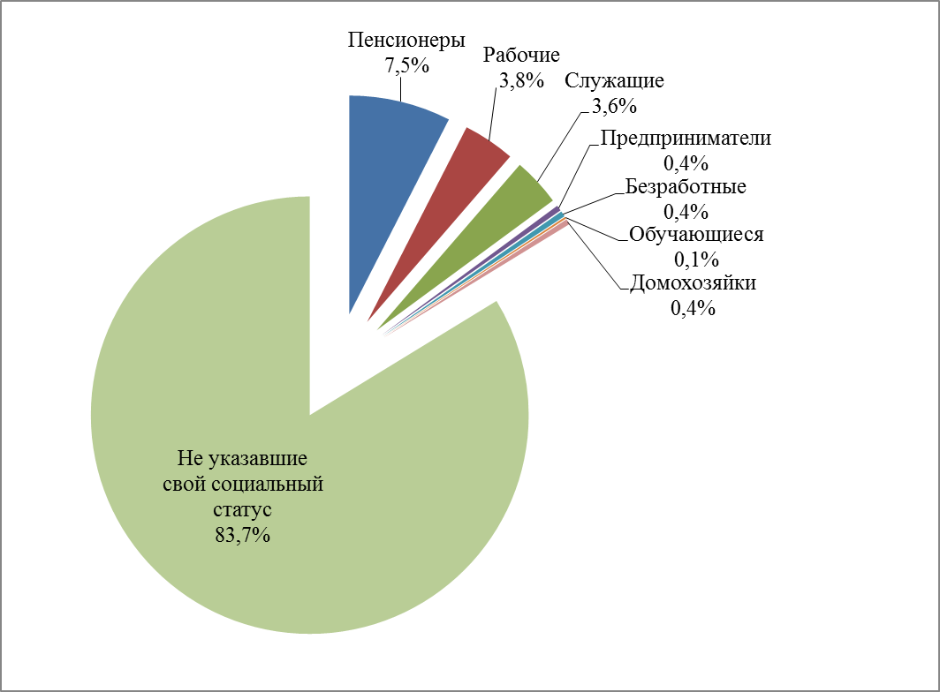 |  | 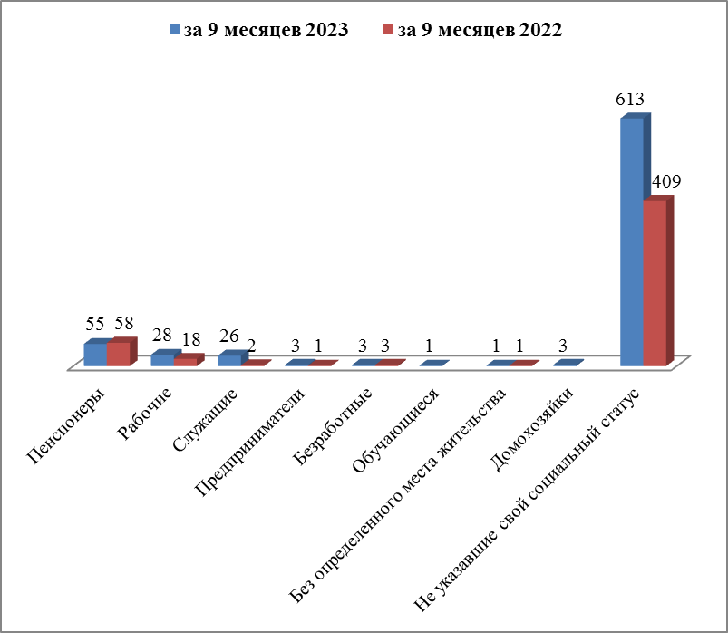
Распределение по тематическим разделам количества обращений
Тематический раздел  Период | Жилищно-коммунальная сфера | Социальная сфера | Экономика | Государство, общество, политика | Оборона, безопасность, законность | Жилищные вопросы
за 9 месяцев 2023 | 334  (45,6%) | 142  (19,4%) | 119  (16,3%) | 76  (10,4%) | 37  (5,1%) | 24  (3,3%)
за 9 месяцев 2022 | 237  (48,2%) | 100  (20,3%) | 77  (15,7%) | 48  (9,8%) | 18  (3,7%) | 12  (2,4%)

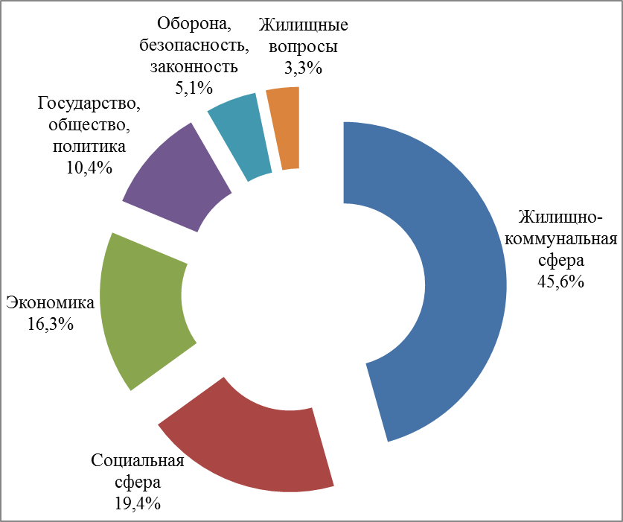 | 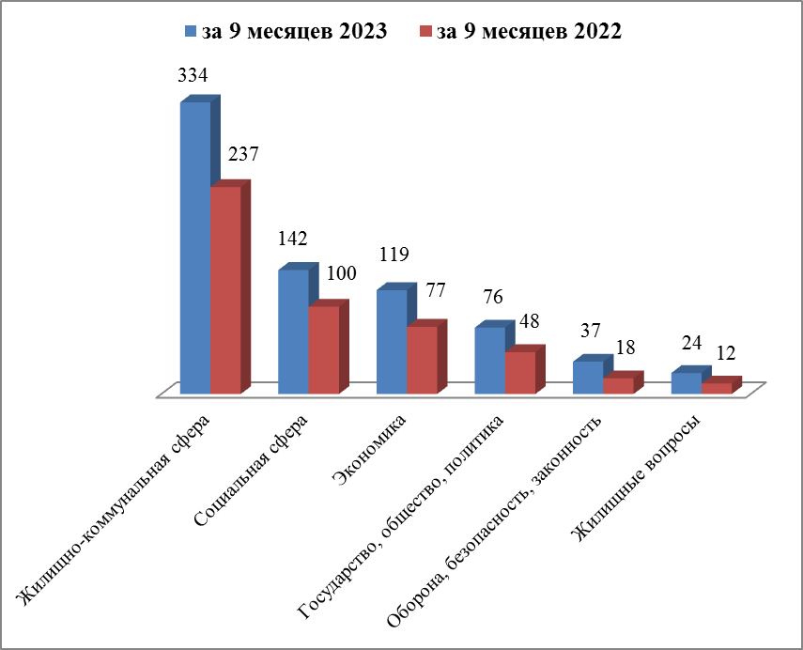

Распределение по тематикам количества вопросов, содержащихся в обращениях
Жилищно-коммунальная сфера

Вопросы, содержащиеся в обращениях | За 9 месяцев 2023 | За 9 месяцев 2022
Комплексное благоустройство | 79 (23,7%) | 53 (22,4%)
Содержание общего имущества | 55 (16,5%) | 39 (16,5%)
Уборка снега, мусора | 28 (8,4%) | 20 (8,4%)
Благоустройство и ремонт подъездных дорог, в том числе тротуаров | 26 (7,8%) | 30 (12,7%)
Капитальный ремонт общего имущества | 26 (7,8%) | 11 (4,6%)
Управляющие организации, ТСЖ | 21 (6,3%) | 9 (3,8%)
Обращение с твердыми коммунальными отходами | 18 (5,4%) | 18 (7,6%)
Предоставление коммунальных услуг ненадлежащего качества | 16 (4,8%) | 3 (1,3%)
Организация условий и мест для детского отдыха и досуга (детских и спортивных площадок) | 13 (3,9%) | 14 (5,9%)
Озеленение | 13 (3,9%) | 7 (3%)
Оплата жилищно-коммунальных услуг и электроэнергии, взносов в Фонд капитального ремонта | 11 (3,3%) | 7 (3%)
Ремонт и эксплуатация ливневой канализации | 5 (1,5%) | 4 (1,7%)
Уличное освещение | 4 (1,2%) | 6 (2,5%)
Иные вопросы | 19 (5,7%) | 16 (6,8%)

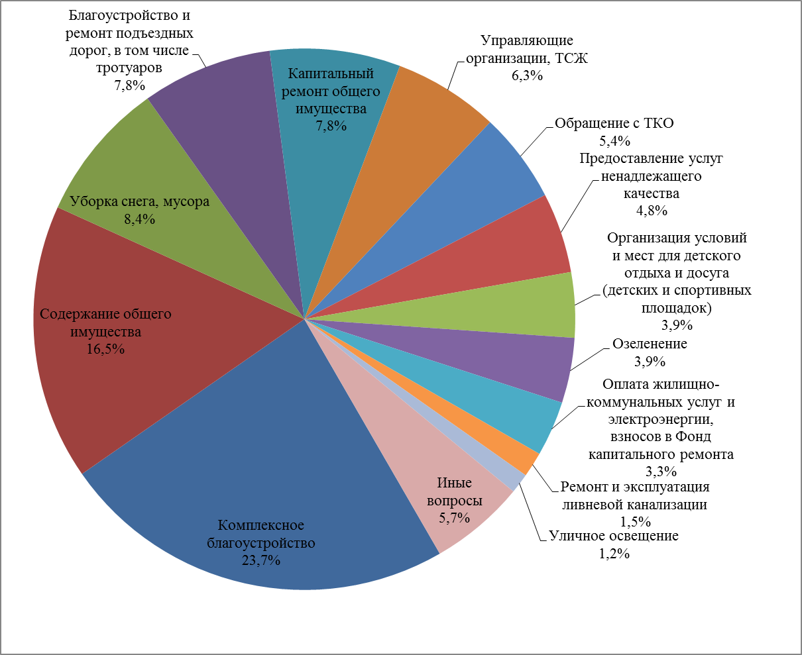

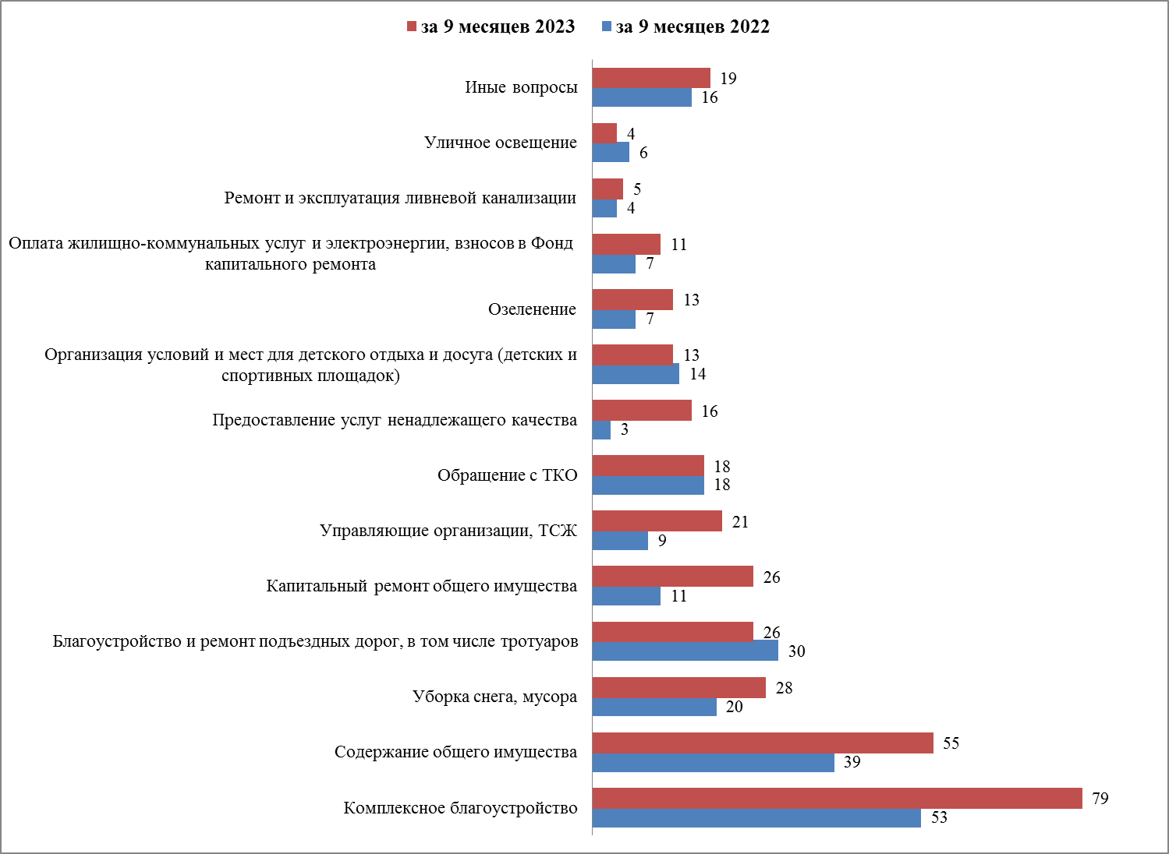

Социальная сфера
Вопросы, содержащиеся  в обращениях  Период | Социальная защита | Образование | Здравоохранение | Физическая культура и спорт | Труд и занятость населения | Культура, искусство | Иные вопросы
за 9 месяцев 2023 | 60  (42,3%) | 35  (24,6%) | 27  (19%) | 11  (7,7%) | 4  (2,8%) | 3  (2,1%) | 2  (1,4%)
за 9 месяцев 2022 | 34  (34%) | 33  (33%) | 14  (14%) | 5  (5%) | 5  (5%) | 4  (4%) | 5  (5%)

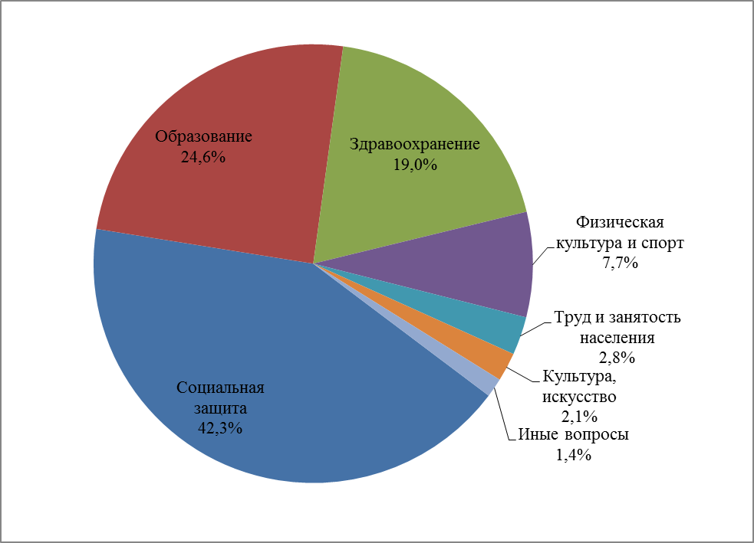 | 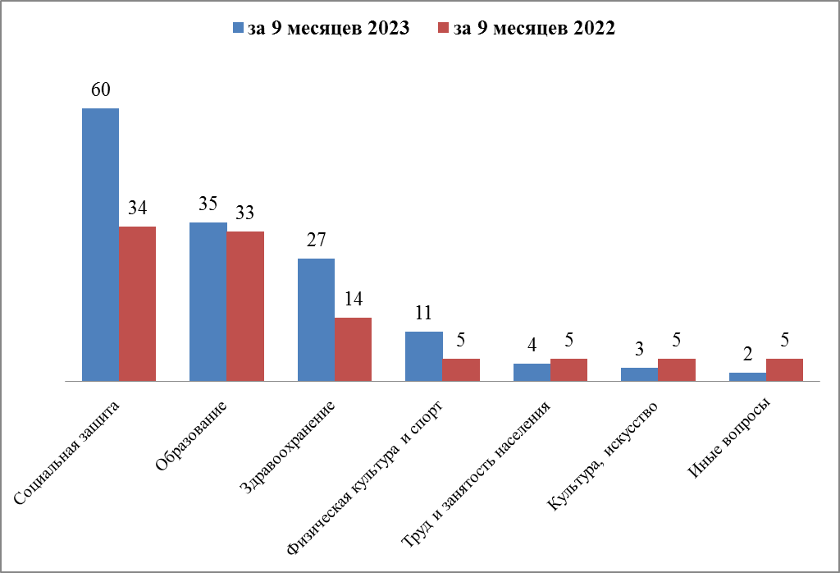
Экономика
Вопросы,  содержащиеся  в обращениях  Период | Дорожное хозяйство, безопасность дорожного движения | Строительство и архитектура | Транспорт | Земельные отношения | Торговля | Природные ресурсы и охрана окружающей природной среды | Предприятия общественного питания | Налоги | Иные вопросы
за 9 месяцев 2023 | 28  (23,5%) | 28  (23,5%) | 18  (15,1%) | 11  (9,2%) | 9  (7,6%) | 3  (2,5%) | 2  (1,7%) | 2  (1,7%) | 18  (15,1%)
за 9 месяцев 2022 | 18  (23,4%) | 17  (22,1%) | 19  (24,7%) | 3  (3,9%) | 4  (5,2%) | 3  (3,9%) | 4  (5,2%) | 1  (1,3%) | 8  (10,4%)

Государство, общество, политика

Вопросы, содержащиеся в  обращениях  Период | Конституционный строй | Основы государственного управления | Иные вопросы
за 9 месяцев 2023 | 51  (67,1%) | 13  (17,1%) | 12  (15,8%)
за 9 месяцев 2022 | 14  (29,2%) | 24  (50%) | 10  (20,8%)

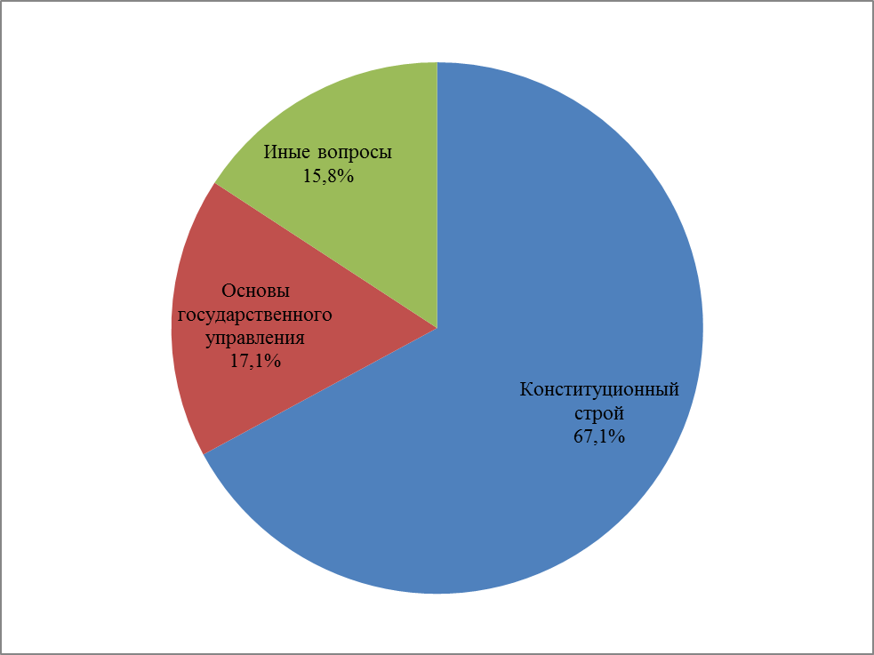 | 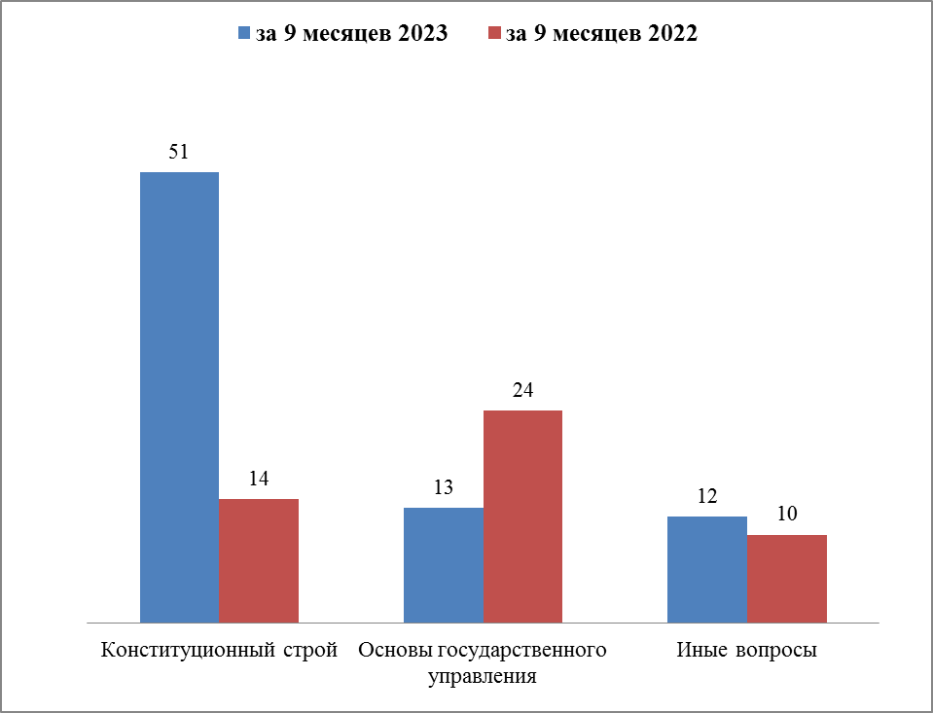
Оборона, безопасность, законность

Вопросы, содержащиеся  в обращениях  Период | Безопасность и охрана правопорядка | Оборона | Правосудие | Органы юстиции | Иные вопросы
за 9 месяцев 2023 | 21  (56,8%) | 13  (35,1%) | 2  (5,4%) | - | 1  (2,7%)
за 9 месяцев 2022 | 12  (66,7%) | 2  (11,1%) | - | 4  (22,2%) | -

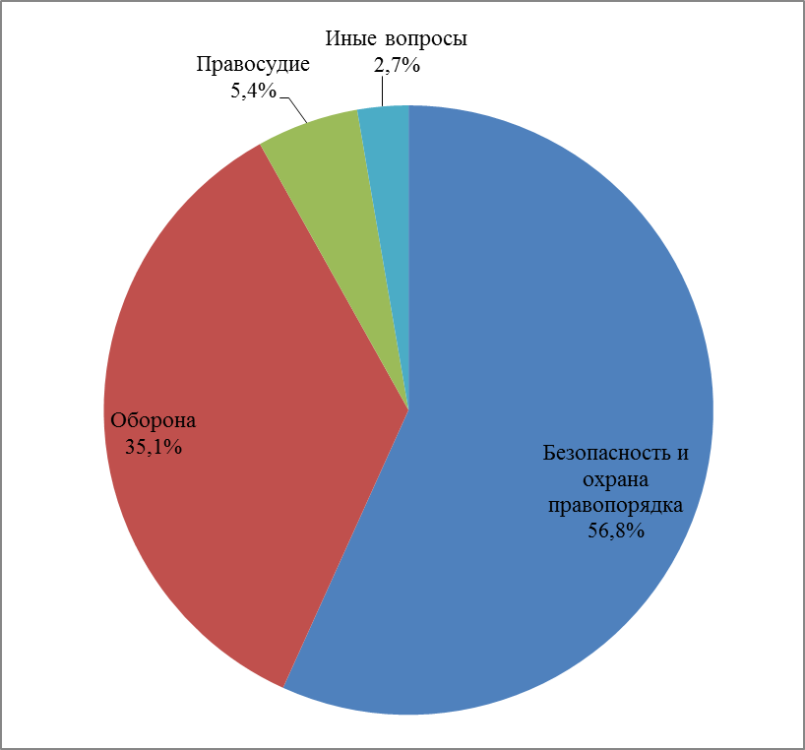 | 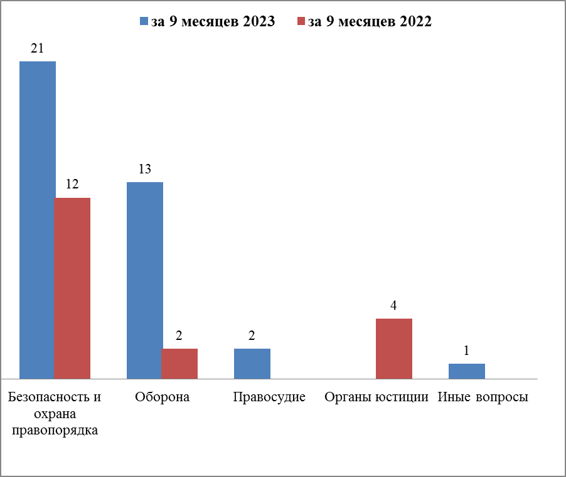
Жилищные вопросы

Вопросы, содержащиеся в обращениях  Период | Обеспечение граждан жилищем, пользование жилищным фондом | Жилищный фонд
за 9 месяцев 2023 | 20  (8,3%) | 4  (16,7%)
за 9 месяцев 2022 | 9  (75%) | 3  (25%)

Результаты рассмотрения обращений граждан
